**№1. Конденсаторын оновчтой суурилуулалт**

Конденсаторын оновчтой суурилуулалт (OCP) нь сонгосон тэжээгч/с-ийн дагуух терминалуудад шинэ конденсатор суурилуулахыг санал болгосноор түгээх сүлжээн дэх алдагдал, хүчдэлийн хязгаарлалт (заавал биш) зардлыг багасгах автомат алгоритм юм. Конденсаторын оновчтой хэмжээ, төрлийг хэрэглэгчийн оруулсан конденсаторуудын жагсаалтаас сонгоно. Алгоритм нь ийм конденсаторын жилийн зардлыг харгалзан үздэг бөгөөд эрчим хүчний алдагдал болон хүчдэлийн хязгаарлалтын зардал нь конденсаторын жилийн зардлаас (хөрөнгө оруулалт, засвар үйлчилгээ, даатгал гэх мэт) давсан тохиолдолд л шинэ конденсаторуудыг суурилуулахаар санал болгодог.

Конденсаторын оновчтой суурилуулалт OCP хэрэгсэлд хандахын тулд зурагт үзүүлсэн шиг хэрэгслийн самбар сонгох цонхноос OCP хэрэгслийн мөрийг сонгоно.

Зураг

OCP хэрэгслийн самбар дээрх товчлуурууд дараах байдалтай байна.

• Оновчтой конденсатор байршуулах үндсэн командыг Calculate Optimal Placement дүрс () ашиглан эхлүүлнэ. Тушаал болон хэрэглэгчийн тодорхойлсон төрөл бүрийн сонголтуудыг 36.2.1-ээс 35.6.6-д дэлгэрэнгүй тайлбарласан болно.

• Оновчлолыг амжилттай хийсний дараа конденсаторуудыг суулгахыг санал болгож буй зангилааны (терминалуудын) жагсаалтад Шинэ конденсатор бүхий зангилаануудыг харуулах дүрс () -ийг сонгосноор хандаж болно.

• Амжилттай OCP хийсний дараа санал болгож буй конденсаторуудын жагсаалтад Шинэ конденсаторуудыг харуулах дүрс () -аар хандаж болно.

• Өмнөх шийдлийг арилгах дүрс () нь өмнөх OCP горимын үр дүнг устгана (байруулсан бүх конденсаторуудыг устгана).

• Гаралтын цонхонд хэвлэсэн ASCII текст тайланд OCP-ийн бүх үр дүнг жагсаахын тулд Гаралтын тооцооллын шинжилгээний дүрсийг () ашиглана уу. Уг тайланд мөн санал болгож буй конденсаторыг суурилуулсны дараа системийн анхны алдагдал, хүчдэлийн хязгаарлалтын зардал, ийм зардлыг харуулдаг.

**№2. OCP-ийн зорилтын функц**

OCP оновчлолын алгоритм нь жилийн нийт сүлжээний зардлыг бууруулдаг. Энэ нь сүлжээний алдагдлын зардал, суурилуулсан конденсаторын өртөг, мөн хүчдэлийн хэлбэлзлийн алдаа зохиомол торгуулийн зардлын нийлбэр юм.

$$TotalCosts = CLosses +\sum_{ i=1}^{m}{(CCapi)}+\sum_{i=1}^{n}{(CV oltV ioli)}$$

Хаана:

• 𝐶𝐿𝑜𝑠𝑠𝑒𝑠 нь сүлжээний алдагдлын жилийн зардал (жишээ нь конденсаторыг оновчтой байршуулах нь зөвхөн тэжээгч/сүлжээний алдагдлыг багтаасан) юм. Үндсэндээ энэ нь сүлжээн дэх бүх элементийн 𝐼2𝑅 алдагдал юм.

• 𝐶𝐶𝑎𝑝𝑖 нь конденсаторын жилийн зардал (хөрөнгө оруулалт, засвар үйлчилгээ, даатгал) бөгөөд хэрэглэгчийн боломжит конденсаторын жагсаалтад оруулсан болно. m нь суурилуулсан конденсаторуудын нийт тоо юм.

• 𝐶𝑉 𝑜𝑙𝑡𝑉 𝑖𝑜𝑙𝑖 нь автобусны (терминал) хүчдэлийн хэлбэлзлийн алдааг шийтгэхэд ашигласан зохиомол зардалтай тохирч байна. 𝑛 нь хүчдэлийн хэлбэлзлийн алдаатай тэжээгч терминалуудын нийт тоо юм. Хэрэв OCP нь конденсатор/с суурилуулах замаар нийт зардлыг бууруулах боломжгүй бол дараах мессежийг мэдээлэх болно гэдгийг анхаарна уу.

DIgSI/err - Өгөгдсөн зардлаар зардлыг бууруулах боломжгүй

**Хүчдэлийн хэлбэлзлийн алдаа зардлыг үнэлэх**

Хүчдэлийн хэлбэлзлийн алдаанд "бодит" зардал байхгүй тул хэрэглэгч хүчдэлийн хэлбэлзлийн алдааг OCP алгоритмын нэг хэсэг болгон авч үзэхийг хүсвэл ийм зөрчлийн "зохиомол" зардлыг тооцох ёстой. Хүчдэлийн хэлбэлзлийн алдаанаас зардлыг хэрэглэгчийн тодорхойлсон хүчдэлийн хязгаар, торгуулийн хүчин зүйл дээр үндэслэн тооцдог. Хүчдэлийн хязгаарыг OCP командын харилцах цонхны 'Үндсэн сонголтууд' таб ('Vmin' ба 'Vmax' параметрүүд, Хэсэг 36.2.1: Үндсэн сонголтуудын хуудаснаас үзнэ үү) тодорхойлсон. Торгуулийн хүчин зүйлсийг ижил командын 'Нарийвчилсан сонголтууд' таб ('жин' ба 'жин2' талбарууд, Хэсэг 35.6.6: Нарийвчилсан сонголтуудын хуудаснаас үзнэ үү) тодорхойлсон болно. Торгуулийн утгыг зөвшөөрөгдөх хүчдэлийн зурвасын доторх хүчдэлд ("жин" параметр: Торгуулийн хүчин зүйл 1) болон зөвшөөрөгдөх зурвасын гаднах хүчдэлд ("жин2" параметр: торгуулийн хүчин зүйл 2) хэрэглэнэ.

Терминал хүчдэлийн хоёр боломжит нөхцөл байдал байдаг бөгөөд зохиомол хүчдэлийн хэлбэлзлийн алдаанаас зардлын тооцоо нь нөхцөл бүрийн хувьд арай өөр байна. Хоёр нөхцөл байдлыг дараах байдлаар тайлбарлав: 1. Нэгдүгээр нөхцөлд терминалын хүчдэл 𝑈 зөвшөөрөгдөх хүчдэлийн зурваст (Vmax ба Vmin хооронд) байгаа боловч 1 p.u нэрлэсэн хүчдэлээс хазайсан байна. Торгуулийн зардлыг дараахь байдлаар тооцно.

$$CV oltV iol = w1 ・ ∆U$$

хаана:

$∆U$ нь p.u дахь нэрлэсэн хүчдэлээс үнэмлэхүй хазайлт юм. ($∆U= |U - Un|$). 𝑤1 нь 'Нарийвчилсан сонголтууд' Цонхноос $/% -ийн зөвшөөрөгдөх хүчдэлийн зурвасын торгуулийн хүчин зүйл (параметр "жин") юм.

2. Хоёр дахь нөхцөл байдлын хувьд хүчдэл 𝑈 нь зөвшөөрөгдсөн хүчдэлийн зурвасаас гадуур (Vmax-аас их эсвэл Vmin-ээс бага) бөгөөд торгуулийн зардлыг дараах байдлаар тооцно:

$U > Un + Umax$, хэрэв хүчдэл max-аас их бол. хязгаар:

$CV oltV iol = w2 ・ (∆U - ∆Umax) + w1 ・ ∆U$

𝑈 < 𝑈𝑛 − 𝑈𝑚𝑖𝑛, хэрэв хүчдэл мин-ээс бага бол. хязгаар:

$CV oltV iol = w2 ・ (∆U - ∆Umin) + w1 ・ ∆U$

хаана

• $∆$ 𝑈 нь p.u-ийн нэрлэсэн хүчдэлээс 𝑈𝑛 үнэмлэхүй хазайлт юм.

• 𝑈𝑛 + $∆$ 𝑈𝑚𝑎𝑥 нь p.u дахь хүчдэлийн дээд хязгаар юм.

• 𝑈𝑛 − $∆$ 𝑈𝑚𝑖𝑛 нь p.u дахь хүчдэлийн доод хязгаар юм.

• 𝑤1 нь 'Нарийвчилсан сонголтууд' табаас $/% -ийн зөвшөөрөгдөх хүчдэлийн зурвасын доторх хүчдэлийн торгуулийн хүчин зүйл (параметр "жин") юм.

• 𝑤2 нь 'Нарийвчилсан сонголтууд' табаас $/% -ийн зөвшөөрөгдөх хүчдэлийн зурвасаас гадуурх хүчдэлийн торгуулийн хүчин зүйл ("жин2" параметр) юм.

Алгоритмыг дараах байдлаар нэгтгэн дүгнэж болно.

• Хүчдэл нь зөвшөөрөгдөх зурвасын дотор байвал торгуулийн зардал $ω1∙∆U$-тэй тэнцүү байна.

• Хэрэв хүчдэл нь зөвшөөрөгдөх зурвасаас гадуур байвал торгуулийн зардал нь зурвасын доторх торгууль (𝑤1 · $∆$ 𝑈) дээр нэмэх нь 𝑤2 · ( $∆U - ∆Ulim, ∆Ulim )$ хамгийн бага зөвшөөрөгдөх зурвасын үнийн хязгаартай тэнцүү байна.

Зураг Хүчдэлийн зурвасын зөрчлөөр тогтоосон зохиомол зардал

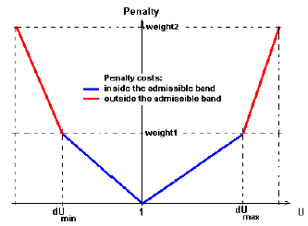

**№3. OCP оновчтой болгох журам**

Конденсаторуудын оновчтой тохиргоог олохын тулд PowerFactory дараах алхмуудыг хэрэгжүүлнэ.

• Эхлээд мэдрэмтгий байдлын шинжилгээ нь нэр дэвшигчийн “хамгийн сайн” терминалыг тодорхойлдог; Үүнд хэрэглэгчийн тодорхойлсон конденсаторын жагсаалтаас хамгийн том боломжит конденсаторыг зорилтот тэжээгч терминал бүрт холбох замаар нийт зардалд үзүүлэх нөлөөллийг (Алдагдал + Хүчдэлийн зөрчил) үнэлнэ. Энэ үе шатанд хамгийн том конденсаторын зардлыг хассан болно.

• Терминалуудыг нийт зардлын бууралтаар буурах дарааллаар эрэмбэлсэн. Зардлын хамгийн их бууралтыг хангадаг терминал нь "шинэ" конденсаторын "хамгийн сайн" нэр дэвшигчийн терминал болдог.

• Дараа нь оновчлолын горим нь конденсатор бүрийн өртөгийг багтаасан хэрэглэгчийн тодорхойлсон жагсаалтаас боломжтой конденсатор бүрийг ашиглан нэр дэвшигчийн терминал дахь зардлыг бууруулж үнэлдэг. "Хамгийн сайн" конденсатор нь тухайн конденсаторын жилийн өртөгийг харгалзан үзэхэд зардлыг хамгийн их бууруулдаг конденсатор юм.

• Нэгдүгээр алхамыг давтах боловч конденсатор суурилуулахаар нэр дэвшигчээр өмнө нь сонгогдсон терминалуудыг нэр дэвшигчийн терминалын зэрэглэлд оруулаагүй болно. Бүх терминалуудад конденсатор суурилуулсан эсвэл конденсатор суурилуулах нь зардлыг бууруулах боломжгүй үед алгоритм зогсдог.

Тэмдэглэл: Хэрэв ачааллын шинж чанарыг харгалзан үзвэл дээрх алгоритмыг ачааллын бие даасан төлөв бүрт гүйцэтгэнэ. Ачааллын төлөвийг хэрхэн тодорхойлохыг 35.6.5-аас үзнэ үү.

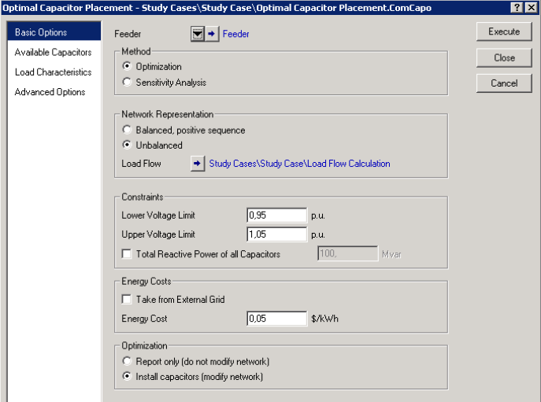**№4. Үндсэн сонголтуудын хуудас**

Зураг Конденсаторыг оновчтой байрлуулах үндсэн сонголтын хуудас

Энд конденсаторыг оновчтой байрлуулах зорилтот тэжээгчийг сонгосон. Тэжээгч нь PowerFactory-ийн тусгай элемент бөгөөд үүнийг энэ харилцах цонхонд сонгохын өмнө хэрэглэгч үүсгэх ёстой (тэжээгчийн талаарх мэдээллийг Бүлэг 13: Объектуудыг бүлэглэх 13.5 (Тэжээгч) хэсгээс үзнэ үү).

**Арга**

• Оновчлол; Энэ сонголт нь 35.6.2-т тодорхойлсон аргачлалыг ашиглан конденсаторын оновчтой байршлыг тооцоолно. Шинжилгээний гаралтыг гаралтын цонхонд хэвлэх ба “Шийдлийн арга хэмжээ” - “Конденсаторыг суулгах” сонголтыг сонгосон тохиолдолд шинэ конденсаторууд зорилтот терминал/ууд руу холбогдоно.

• Мэдрэмжийн шинжилгээ; Нэр дэвшигчийн терминалуудыг конденсаторын зардлыг тооцохгүйгээр нийт алдагдлын зардалд үзүүлэх нөлөөллийн дагуу эрэмбэлсэн мэдрэмжийн шинжилгээг хийдэг. Гаралтыг Гаралтын цонхонд үзүүлэв. Энэ сонголт нь нэг конденсаторын хамгийн үр дүнтэй газрыг хурдан зааж өгдөг. Хэрэв энэ сонголтыг сонгосон бол конденсатор суурилуулахгүй.

**Сүлжээний төлөөлөл**

Эндээс "Тэнцвэртэй, эерэг дараалал" эсвэл "Тэнцвэргүй" сүлжээний дүрслэлийг сонгож болно. Эдгээр товчлуурын доор дурдсан Ачааллын урсгалын командыг энэ сонголт дээр үндэслэн зөв тооцоолох аргад автоматаар тохируулна.

**Хязгаарлалт**

Энд хүчдэлийн хязгаарлалтын хязгаарыг (дээд ба доод) оруулж, "Бүх конденсаторын нийт реактив чадал"-ын хязгаарлалтыг оруулах боломжтой бөгөөд үүнийг оновчтой конденсатор байршуулах хэрэгслээр нэмж болно. Бүх конденсаторуудын нийт реактив хүчин чадалд тэжээгчийн дагуу байгаа бүх конденсаторууд болон оновчлолын хэрэглүүрийн санал болгосон бусад конденсаторууд орно.

**Тайлбар**: Хэсэг 35.6.1-д дэлгэрэнгүй авч үзсэний дагуу нэрлэсэн хязгаараас гадуурх хазайлтын торгуулийн хүчин зүйлийг оруулахгүй бол хүчдэлийн хязгаарлалт нь утгагүй болно: OCP-ийн зорилтын функц.

**Эрчим хүчний зардал**

Эрчим хүчний зардлыг ($/кВт цаг) гараар оруулах эсвэл гадаад сүлжээнээс авах боломжтой. Сүлжээнд нэгээс олон гадаад сүлжээ байгаа бол алгоритм нь мэдээллийн сангийн ID-аар эхний Гадаад сүлжээг авна гэдгийг анхаарна уу. Сүлжээний алдагдлын өртгийн тооцоог дараах байдлаар хийнэ.

𝑇𝐶 = 𝑀𝐶 × 8760 × 𝐿

**хаана:**

𝑇𝐶 нь жилийн нийт зардал доллараар;

𝑀𝐶 нь алдагдлын эрчим хүчний зардал $/кВт цаг; болон

𝐿 нь кВт дахь нийт алдагдал юм.

Хэрэв шинж чанаруудыг ачаалалд хэрэглэж, шинжилгээнд 'Ачааллын шинж чанарыг харгалзан үзэх' сонголтыг ашигласан бол алдагдлыг тооцсон төлөв бүрийн нийлбэр болно гэдгийг анхаарна уу.

**Тайлбар**: Анхдагч эрчим хүчний зардлын нэгж нь $/кВт цаг байна. Гэхдээ үүнийг үндсэн цэсийн хэсгээс төслийн тохиргоогоор дамжуулан Евро эсвэл Стерлинг (£) болгон өөрчилж болно. Edit → Project. . . Project Settings→ Input Variables tab→ Currency Unit.

**Шийдэх үйлдэл**

• Зөвхөн мэдээлэх (сүлжээг өөрчлөхгүй байх); Оновчлолын үр дүн нь зөвхөн гаралтын цонхонд гарах тайлан бөгөөд сүлжээний загварт өөрчлөлт оруулаагүй болно.

• Конденсатор суурилуулах (сүлжээг өөрчлөх). Хэрэв энэ сонголтыг сонгосон бол сүлжээний оновчлолын санал болгож буй конденсаторыг автоматаар суулгана. Гэхдээ нэг шугамын диаграм автоматаар шинэчлэгддэггүй, зөвхөн сүлжээний загварын мэдээллийн сан шинэчлэгддэг гэдгийг анхаарна уу. Суурилуулсан конденсаторуудыг SLD-д зурахын тулд Нарийвчилсан сонголтуудын хуудаснаас сонголтыг сонгох шаардлагатай (35.6.6-г үзнэ үү). Байруулсан конденсаторуудыг мөн тэжээгчийн хүчдэлийн профайлын график дээр дүрсэлж болно, (Хүчдэлийн профайлын график дээрх үр дүнг харах) Хэсэг 35.6.7-г үзнэ үү.

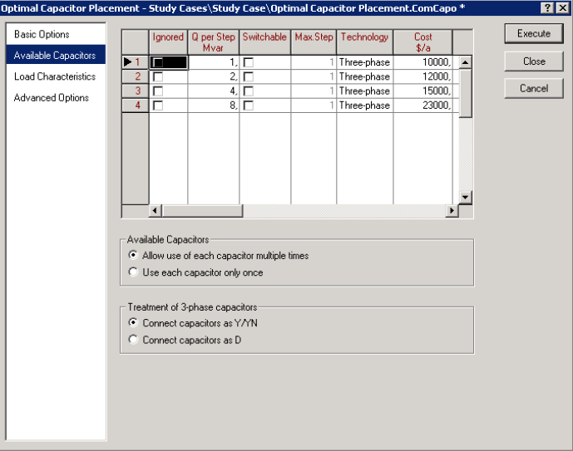**№5. Боломжит конденсаторын хуудас**

Зураг Конденсаторыг оновчтой байрлуулах боломжтой конденсаторын хуудас

Энэ хуудсан дээр хэрэглэгч OCP командын боломжтой конденсаторуудыг тодорхойлдог. Нэг эгнээнд нэг конденсаторыг оруулна. Шинэ конденсатор нэмэхийн тулд дурын нүдэнд хулганы баруун товчийг дараад "Мөр оруулах", "Мөр нэмэх" эсвэл "Мөр нэмэх" гэсэн сонголтыг сонгоно уу. Дараах талбарууд мөр бүрт заавал байх ёстой.

• Сонгоогүй ; Хэрэв энэ сонголтыг сонгосон бол энэ мөрөнд заасан конденсаторыг OCP тушаалаар хэрэглэхгүй болно.

• Алхам тутамд Q; Энд Mvar дахь конденсаторын нэрлэсэн реактив хүчийг алхам тутамд зааж өгсөн болно.

• Солих боломжтой; Хэрэв энэ сонголтыг идэвхжүүлсэн бол алгоритм нь олон алхам бүхий конденсаторыг ашиглаж болно.

• Макс. Алхам; Хэрэв 'Switchable' сонголтыг идэвхжүүлсэн бол энэ сонголт нь оновчлолын алгоритмд хийх хамгийн их алхмын тоог зааж өгнө. Тиймээс хамгийн их боломжтой реактив хүч нь Макс. Алхам * Mvar алхам тутамд Q.

• Технологи; Конденсатор нь гурван фазын эсвэл нэг фазын эсэхийг тодорхойлно.

Зардал; Чухал. Энэ нь конденсаторын жилийн нийт зардал юм. Энэ нь OCP командын хувьд чухал параметр юм, учир нь конденсаторыг суурилуулснаар нөхөх алдагдал нь конденсаторын жилийн зардлаас их байвал л конденсаторыг суулгана.

**Тайлбар**: Онолын хувьд конденсаторын хамгийн бага өртөгийг тодорхойлж, нэг конденсаторын тоог хязгаарлах замаар тэжээгч дээр хамгийн оновчтой байршилд тодорхой конденсаторыг албадан суулгах боломжтой.

**Боломжтой конденсаторууд**

• Конденсатор бүрийг олон удаа ашиглахыг зөвшөөрөх; Энэ нь анхдагч сонголт бөгөөд жагсаалтад байгаа конденсатор бүрийг нэгээс олон тэжээгчийн терминал дээр (олон удаа) ашиглаж болно гэсэн үг юм.

• Конденсатор бүрийг зөвхөн нэг удаа ашиглах; Хэрэв энэ сонголтыг идэвхжүүлсэн бол конденсатор бүрийг зорилтот тэжээгчийн дагуу зөвхөн нэг терминал дээр байрлуулж болно.

**3 фазын конденсаторын үйлчилгээ**

Энэ сонголт нь 3 фазын конденсаторын "технологийн" төрлийг тодорхойлох боломжийг олгодог. Үндсэн сонголтуудын хуудасны 'Сүлжээний төлөөлөл'-ийг 'Тэнцвэргүй' гэж тохируулсан үед л энэ сонголт боломжтой.

**№6. Ачаалах шинж чанарын хуудас**

Хэрэв оновчлолын алгоритмаар ачааллын шинж чанарыг авч үзэх гэж байгаа бол энэ хуудсан дээр "Ачааллын шинж чанарыг харгалзан үзэх" сонголтыг идэвхжүүлэх ёстой.

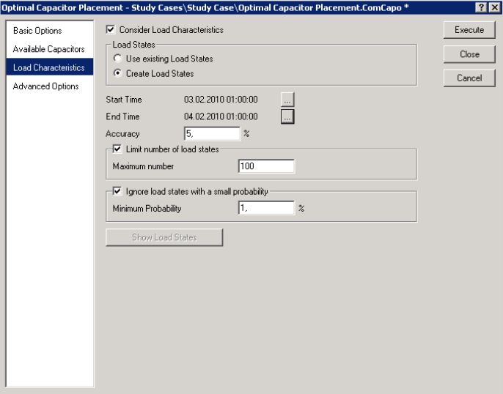

Зураг Конденсаторыг оновчтой байрлуулах ачааллын шинж чанарын хуудас

**Ачааллын төлөв**

Хоёр сонголт боломжтой:

1. “Одоо байгаа ачааллын төлөвийг ашиглах”; Хэрэв энэ сонголтыг сонгосон бол системд идэвхтэй байгаа системийн ачааллын төлөвийг (одоогийн цаг хугацааны нэг ачааллын урсгалын үр дүнд ажиглагдсан ачааллын төлөв) оновчлолын алгоритмын ачааллын төлөв болгон ашиглах болно. Жишээлбэл, одоогийн ачааллын утгыг 0.6 МВт өгөх идэвхтэй шинж чанар бүхий 1 МВт ачаалал байгаа бол оновчлолд ашигласан ачаалал 1 МВт биш харин 0.6 МВт байна.

2. “Ачааллын төлөвийг үүсгэх”; Хэрэв энэ сонголтыг сонгосон бол PowerFactory нь нарийн алгоритмын тусламжтайгаар ачааллын бүх шинж чанарыг автоматаар хэд хэдэн "төлөв" болгон ялгадаг. Алгоритм нь сонгогдсон хугацааны цаг тутамд давтагдаж байгаа ачааллын өвөрмөц төлөвийн тоог тодорхойлно. Үйл ажиллагааны төлөв бүрд тохиолдох тооноос хамааран магадлалыг оноодог бөгөөд энэ магадлалыг муж бүрийн алдагдлын өртгийг тодорхойлоход ашигладаг.

**№7. Нарийвчилсан сонголтуудын хуудас**

**Орлуулгын шин**

• Тэжээгчийн бүх терминалууд; Хэрэв энэ сонголтыг сонгосон бол тэжээгч дэх терминал бүрийг "шинэ" конденсаторын боломжит орлуулагч гэж үзнэ.

• Фидер дэх терминалуудын хувь; Энэ сонголтыг сонгоод параметрийн 'x' хувийг оруулснаар оновчлолын алгоритм нь тэжээлийн терминалуудын зөвхөн 'x' хувийг 'шинэ' конденсаторын зорилт (нэр дэвшигч) гэж үзэх болно гэсэн үг юм. Терминалуудын зэрэглэлийг Хэсэг 35.6.2-т заасны дагуу Мэдрэмжийн шинжилгээний дагуу хийнэ.

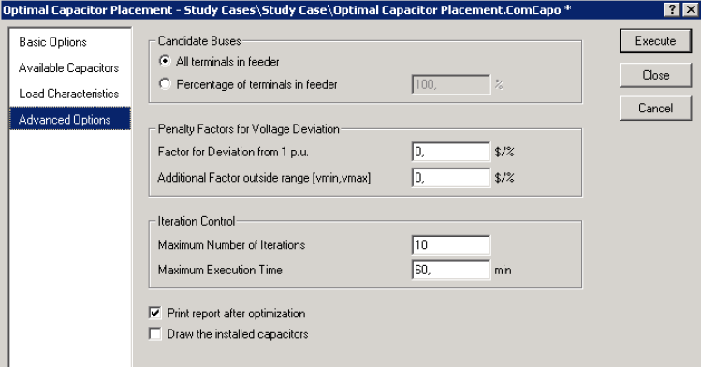**Макс. Давталтын тоо**

Зураг Конденсаторыг оновчтой байрлуулах Нарийвчилсан сонголтуудын хуудас

Энэ параметр нь автоматаар зогсохоос өмнө оновчлолын алгоритмын давталтын хамгийн их тоог тодорхойлдог. Давталт бүрт хамгийн ихдээ нэг конденсаторыг байрлуулсан тул оновчлолын горимоор байрлуулж болох конденсаторын нийт тоог үр дүнтэйгээр хязгаарлаж чадна.

**Макс. Гүйцэтгэлийн хугацаа**

Энэ параметр нь оновчлолын горим автоматаар тасалдахаас өмнө ажиллах хамгийн дээд хугацааг зааж өгдөг.

**Хүчдэлийн хазайлтын торгуулийн хүчин зүйлүүд**

• 1 p.u-аас хазайх хүчин зүйл (жин); Энэ параметрийг 1 p.u-аас хазайсан терминалуудын нийт "зохиомол зардлыг" тодорхойлоход ашигладаг. Зардал нь терминалын үе шат бүрт хамаарна. Жишээлбэл, хэрэв гурван фазын терминалын хүчдэлийг фаз тус бүрээр 0.95 p.u хэмжигдэх ба "зохиомол зардлын хувь хэмжээ" нь $10,000/% байвал энэ хазайлтын нийт зардал нь $150,000 (5% * $10,000/% * 3) болно.

**Тайлбар:** Зөвшөөрөгдөх хязгаарт торгуулийн зардлыг тооцохгүй бол энэ хүчин зүйлийг тэглэх ёстой. Хэрэв энэ утга тэгээс их байвал програм нь 1.0 p.u-аас өөр хүчдэлтэй бүх терминалуудад зардлыг нэмнэ.

• Хүрээний гаднах нэмэлт хүчин зүйл [vmin, vmax] (жин2); Энэ параметрийг терминалын хүчдэл нь 'Үндсэн сонголтууд' хуудсан дээр тодорхойлсон хүчдэлийн хязгаараас хэтэрсэн тохиолдолд эхний хазайлтын хүчин зүйлд нэмэлт жингийн коэффициентийг хэрэглэхэд ашиглаж болно. Хүчин зүйл нь хуримтлагдсан тул өмнөх жишээ болон 0.975 vmin-тэй 20,000/% нэмэлт хүчин зүйлийг ашиглавал зохиомол зардал 300,000 доллар болно (5% * $10,000/% + 2,5% * 20,000 доллар/%) * 3.

**Тайлбар:** Зорилтот оновчлолын функц нь гурван зорилтын (алдагдал, конденсаторын зардал, хүчдэлийн хазайлтын зардал) нийлбэр учраас "жин" ба "жин2" гэсэн хоёр хүчдэлийн торгуулийн утгыг анхааралтай сонгох хэрэгтэй. Хэрэв хүчдэлийн жин хэт өндөр байвал алгоритм нь бусад хоёр зорилгыг анхаарч үзэхгүй байж магадгүй юм. Үүний нэгэн адил, хэрэв тэдгээр нь маш бага байвал алгоритм нь хүчдэлийн зөрчлийг огт авч үзэхгүй байж магадгүй юм.

**Оновчлолын дараа тайлан хэвлэх**

Энэ сонголтыг сонгосноор оновчлолын үр дүнг автоматаар хэвлэхийг идэвхгүй болгож болно.

**Суурилуулсан конденсаторуудыг зур**

Энэ сонголтыг шалгахдаа суулгасан конденсаторуудыг нэг шугамын диаграммд зурна.

**№8. Үр дүн**

Сүүлийн гурван OCP хэрэгслийн самбарын товчлуур нь оновчлолын үр дүнд хандах боломжийг олгодог.

**Шинэ конденсатор бүхий зангилаануудыг харуул**

Оновчлолыг амжилттай хийж дууссаны дараа "Шинэ конденсатор бүхий зангилааг харуулах" дүрс () дээр дарахад конденсатор суурилуулахаар санал болгож буй бүх терминалуудын жагсаалт гарч ирнэ.

**Шинэ конденсаторуудыг харуулах**

Шинэ конденсаторуудыг харуулах дүрс () дээр дарахад санал болгож буй шинэ конденсаторуудын жагсаалтыг харуулна.

**Гаралтын тооцооны шинжилгээ**

Энэхүү Гаралтын тооцооны шинжилгээний дүрс () нь мэдрэмжийн шинжилгээний үр дүн болон эцсийн оновчтой болгох процедурын үр дүн бүхий тайланг үүсгэдэг.

**Хүчдэлийн профайлын график дээрх үр дүнг харж байна**

Оновчлолыг амжилттай хийсний дараа "шинэ" конденсаторуудыг тэжээгчийн хүчдэлийн график дээр дүрсэлж болно. Үүнийг идэвхжүүлэхийн тулд оновчлолын дараа хүчдэлийн профайлын график дэлгэц рүү очиж дахин бүтээх () товчийг дарна уу. Байршуулсан конденсаторуудыг харуулсан ийм схемийн жишээг Зураг 7-д үзүүлэв.

**Конденсаторыг оновчтой байрлуулах журмын дагуу байрлуулсан конденсаторуудыг салгах**

OCP командаар байрлуулсан конденсаторуудыг анализ хийж дууссаны дараа өмнөх шийдлийг арилгах дүрс () ашиглан хүссэн үедээ арилгаж болно. Энэ товчлуур нь "Онцгой конденсаторын байршил"-д зориулсан 'Буцаах' товчлууртай адил юм.

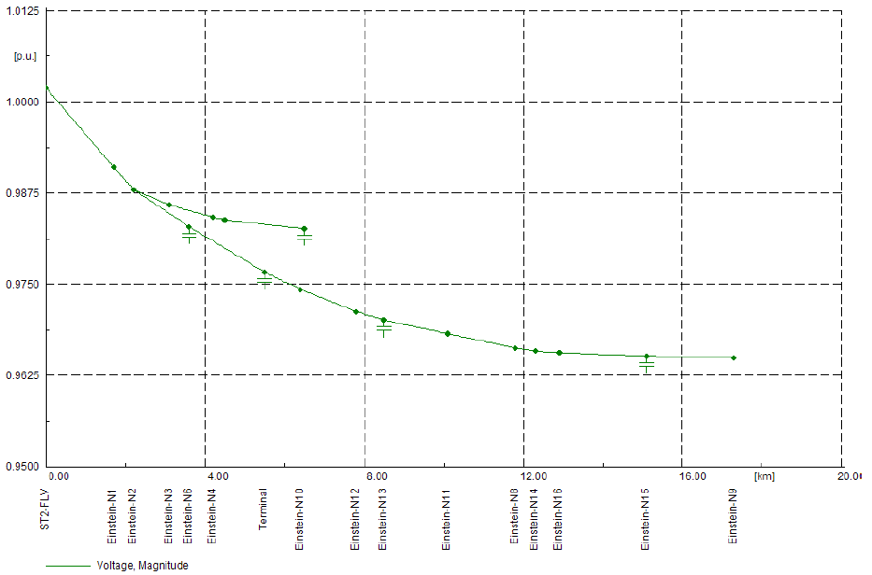

Зураг Конденсаторыг оновчтой болгосны дараа шинэ конденсаторуудыг харуулсан хүчдэлийн профайлын график.